2018年第132期（总第132期）

朔州市桑干河清河行动指挥部办公室 2018年10月25日

杨成清带队沿七里河调研

10月25日上午，为全面贯彻落实陈振亮书记在桑干河清河行动第六次现场推进活动的讲话精神，市清河行动指挥部办公室常务副主任、市西山引黄灌溉管理局局长杨成清会同宣传报道组副组长、朔州日报社副总编贾品晋等一行8人沿七里河调研。调研人员一行从七里河建设路桥转入七里河沿河道路，途经七里河村、十里铺村、崔家窑村、抵达太平窑水库和东富院村，最后到达朔州市污水处理厂城南提升泵站，沿途查看河流水质，核查农村污水治理工程进展和泵站的试运行情况。
调研人员一行在途经七里河村南时，发现河水暗黄，污染严重，杨成清要求，水质达标是清河行动的根本任务，要通知水利和环保部门迅速行动，查明污染源，消除隐患，确保水质达标，同时要进一步建立河流保护的长效机制，确保突发河流污染早发现早治理。
在十里铺村、崔家窑村、东富院村口，调研人员认真查看了农村污水收集处理设备，三个村的污水收集处理装置安装完毕，土方回填已经完成。
在太平窑水库，调研人员围绕水库周边查看了水库的周边环境。今年雨水较多，省引黄多次生态补水，太平窑水库蓄水量有了大幅度的提升，库区内的部分农田被淹没，未收割的玉米等作物为前来栖息的天鹅等候鸟提供了食物。
调研人员一行最后到达朔州市污水处理厂城南提升泵站扩容工程，未打招呼，现场核查泵站的工程进度和试运行情况。泵站基本完工，部分设备已经注水，正在试运行。
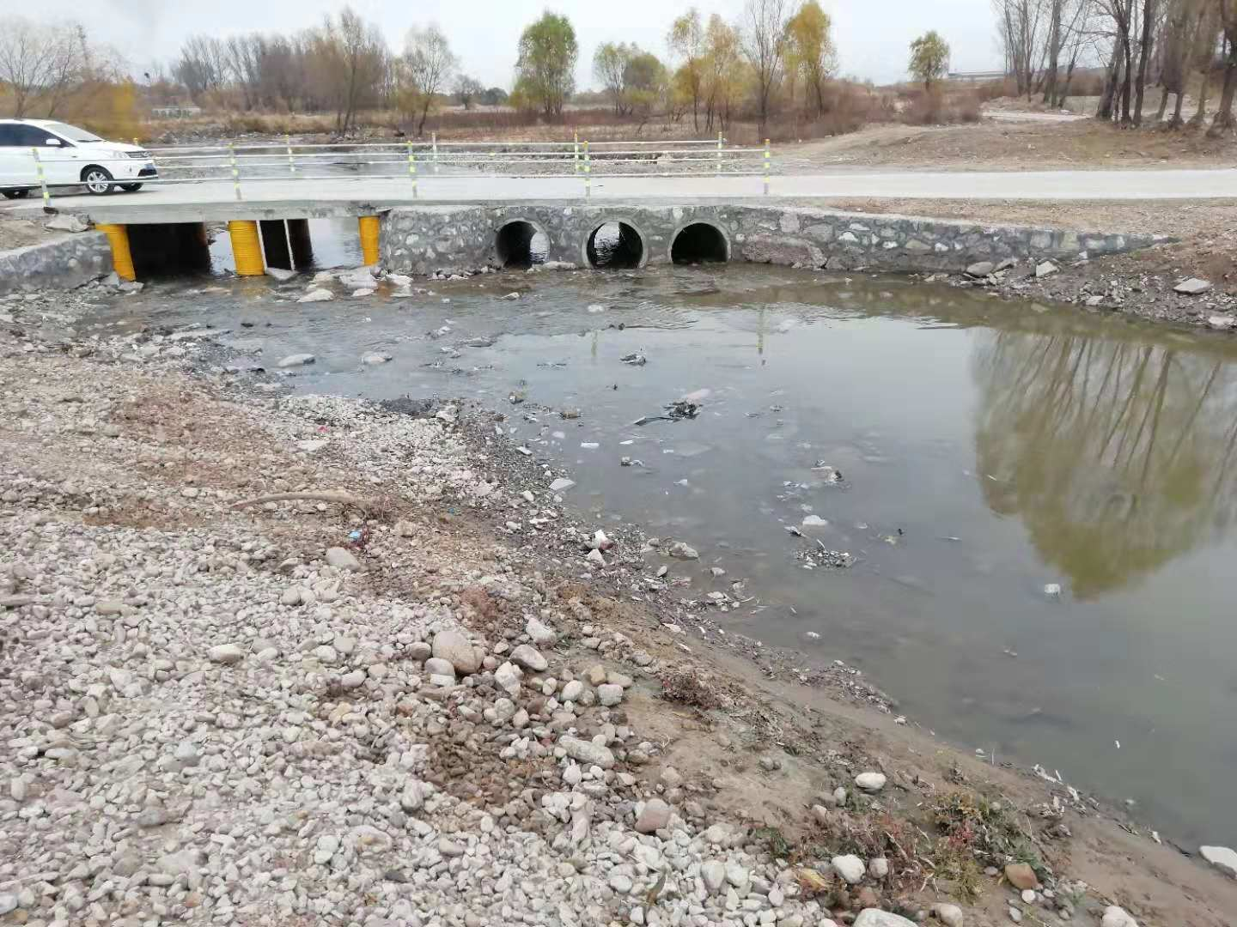
七里河村南

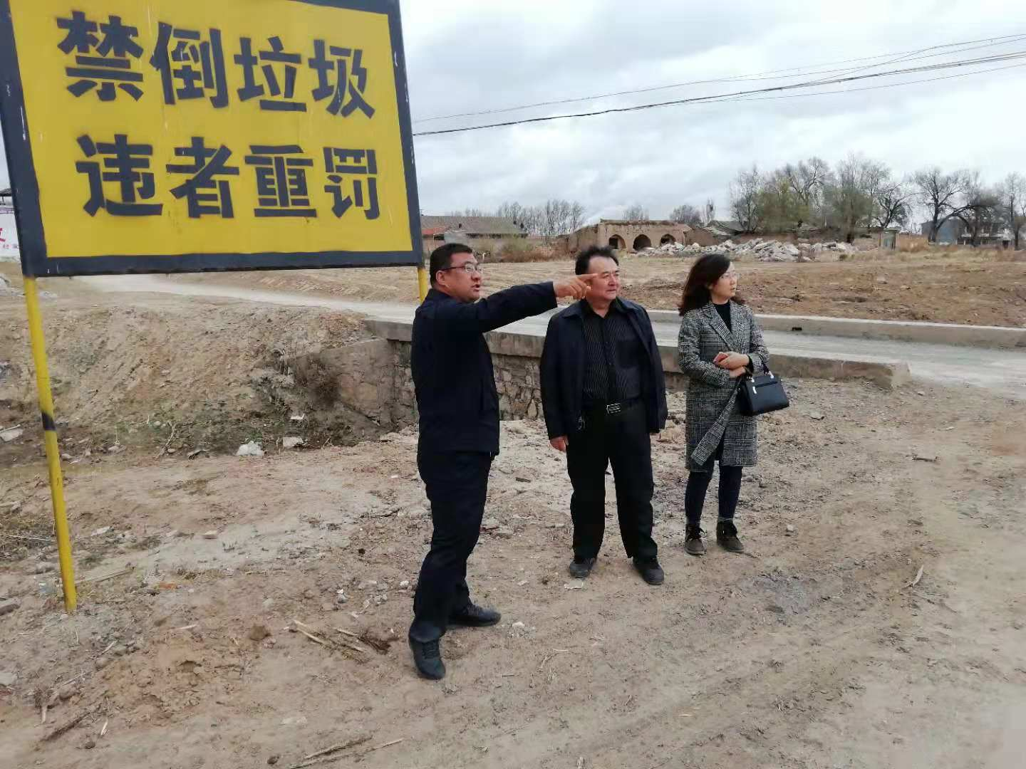
东富院村
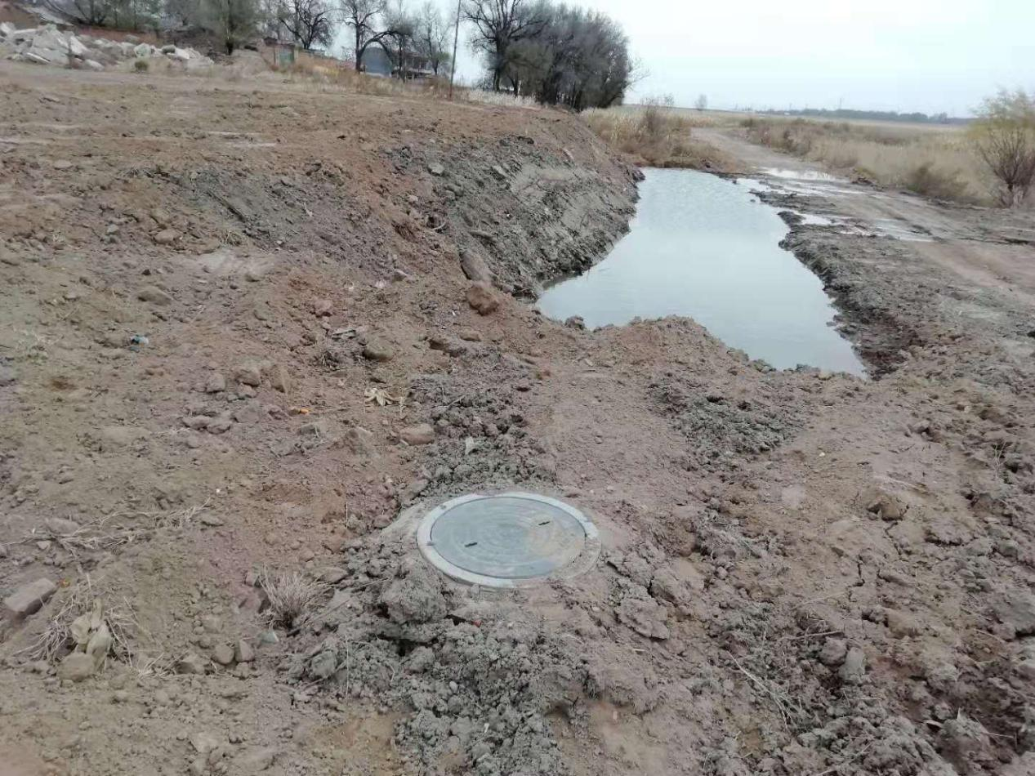
崔家窑村污水收集池

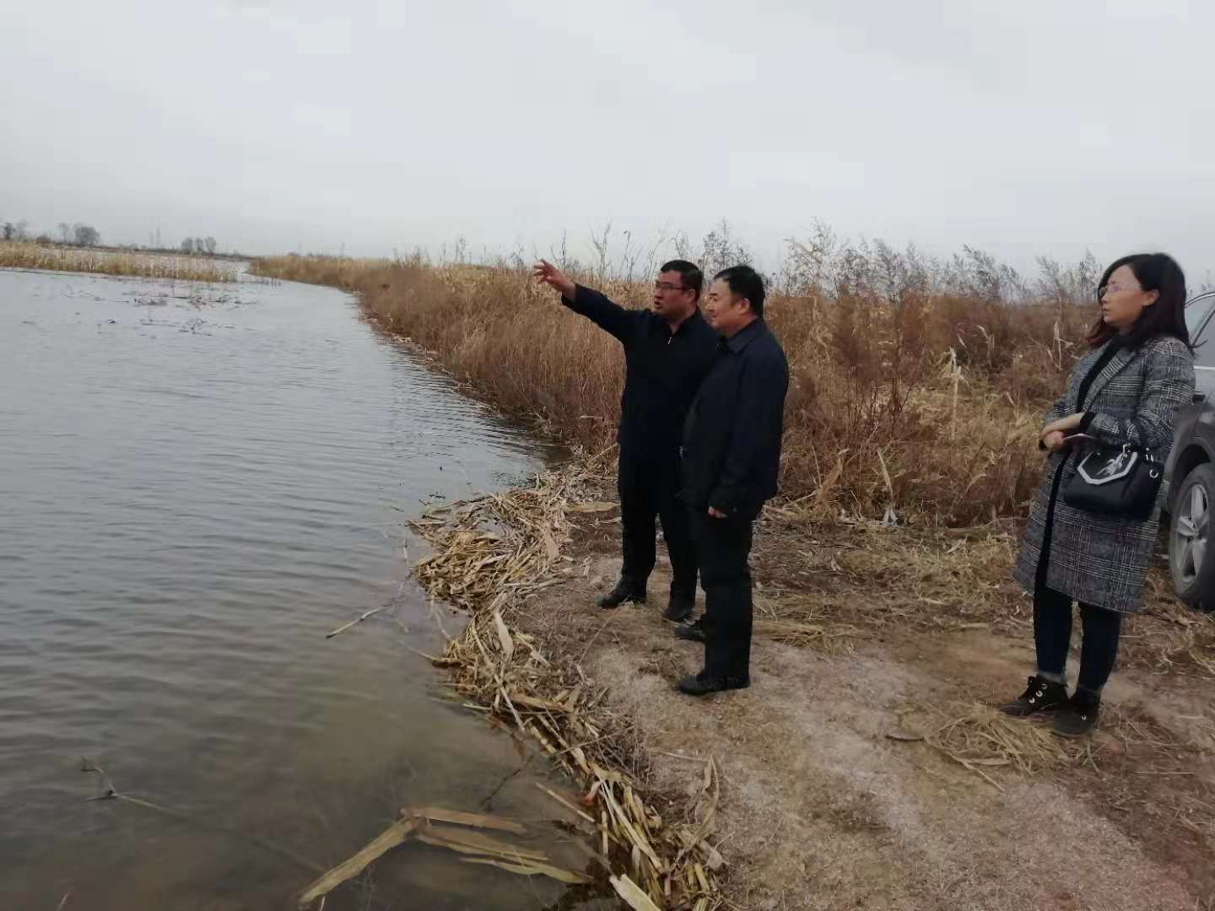
太平窑水库
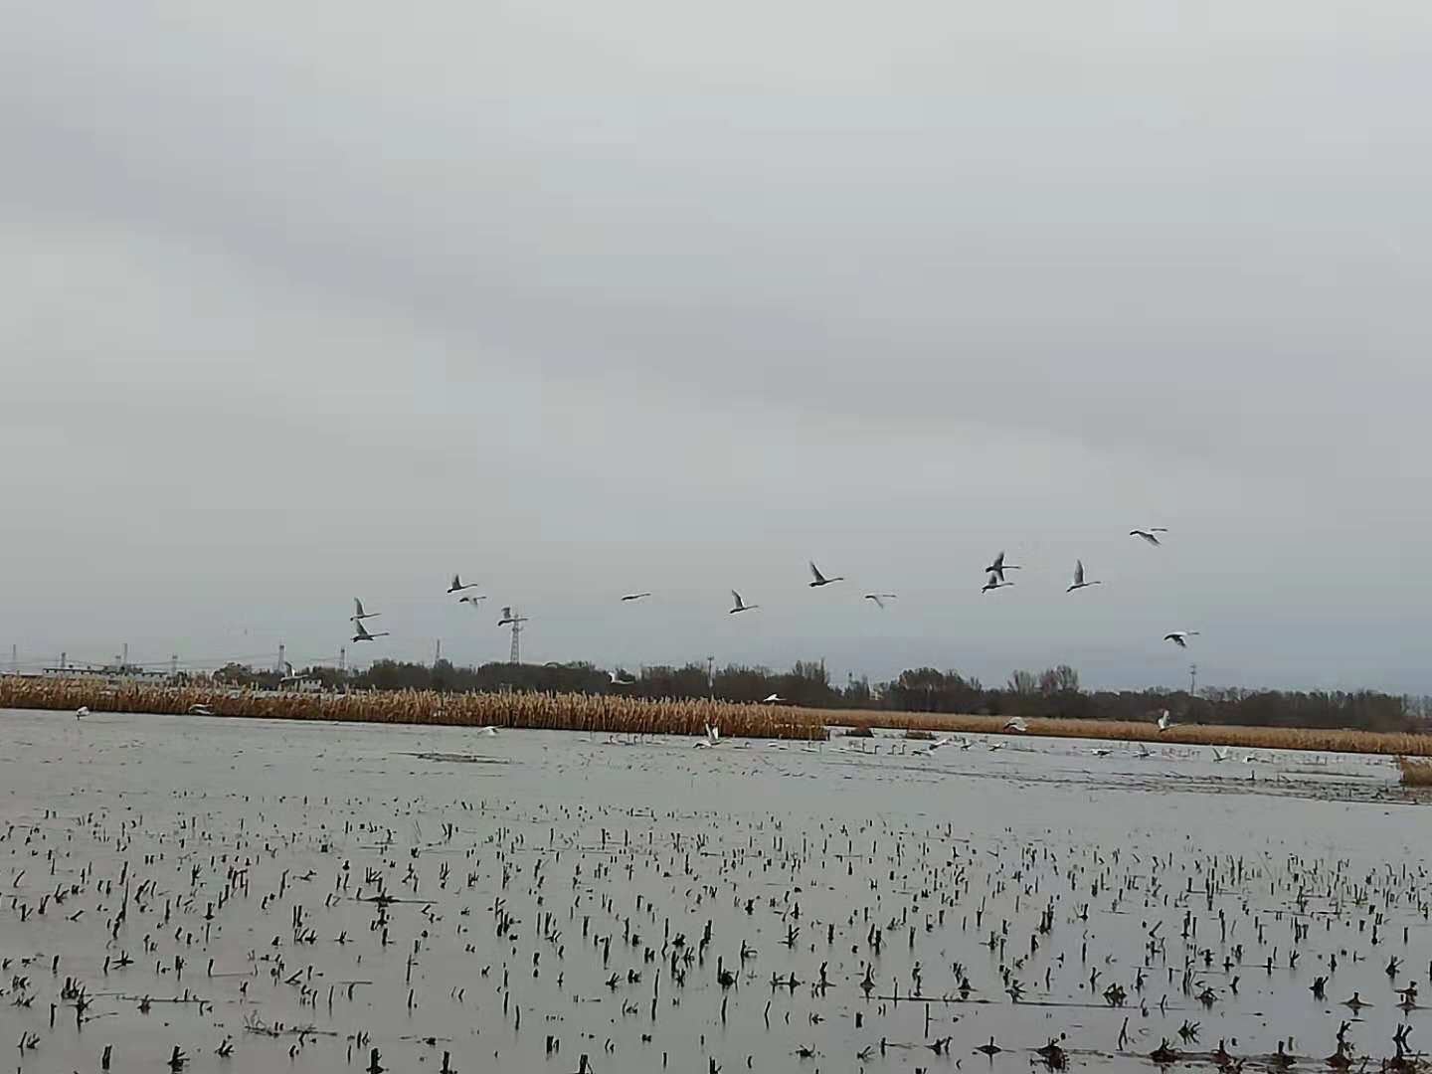
太平窑水库

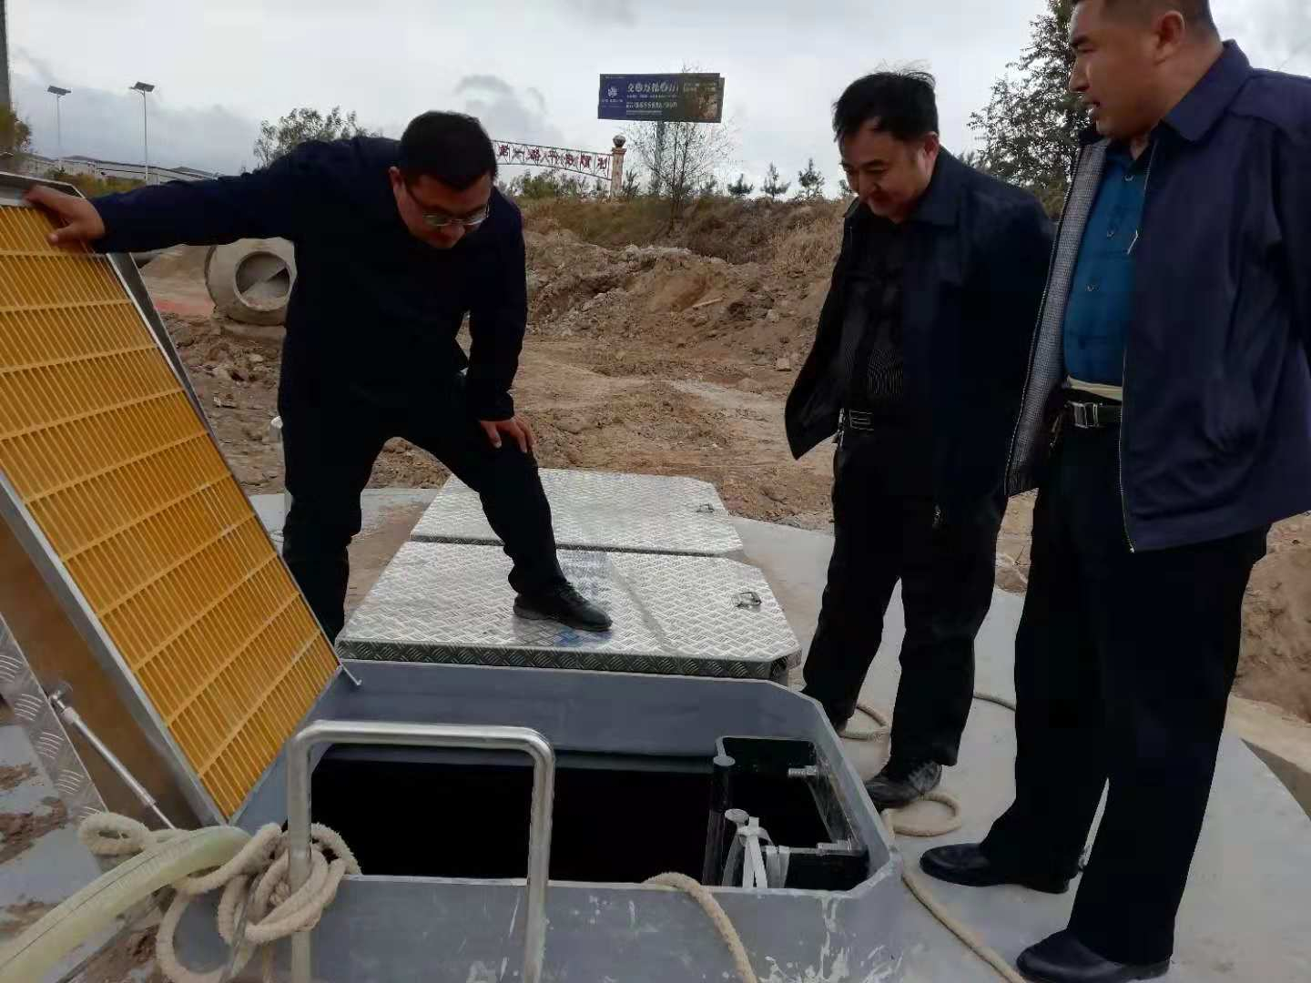
城南泵站
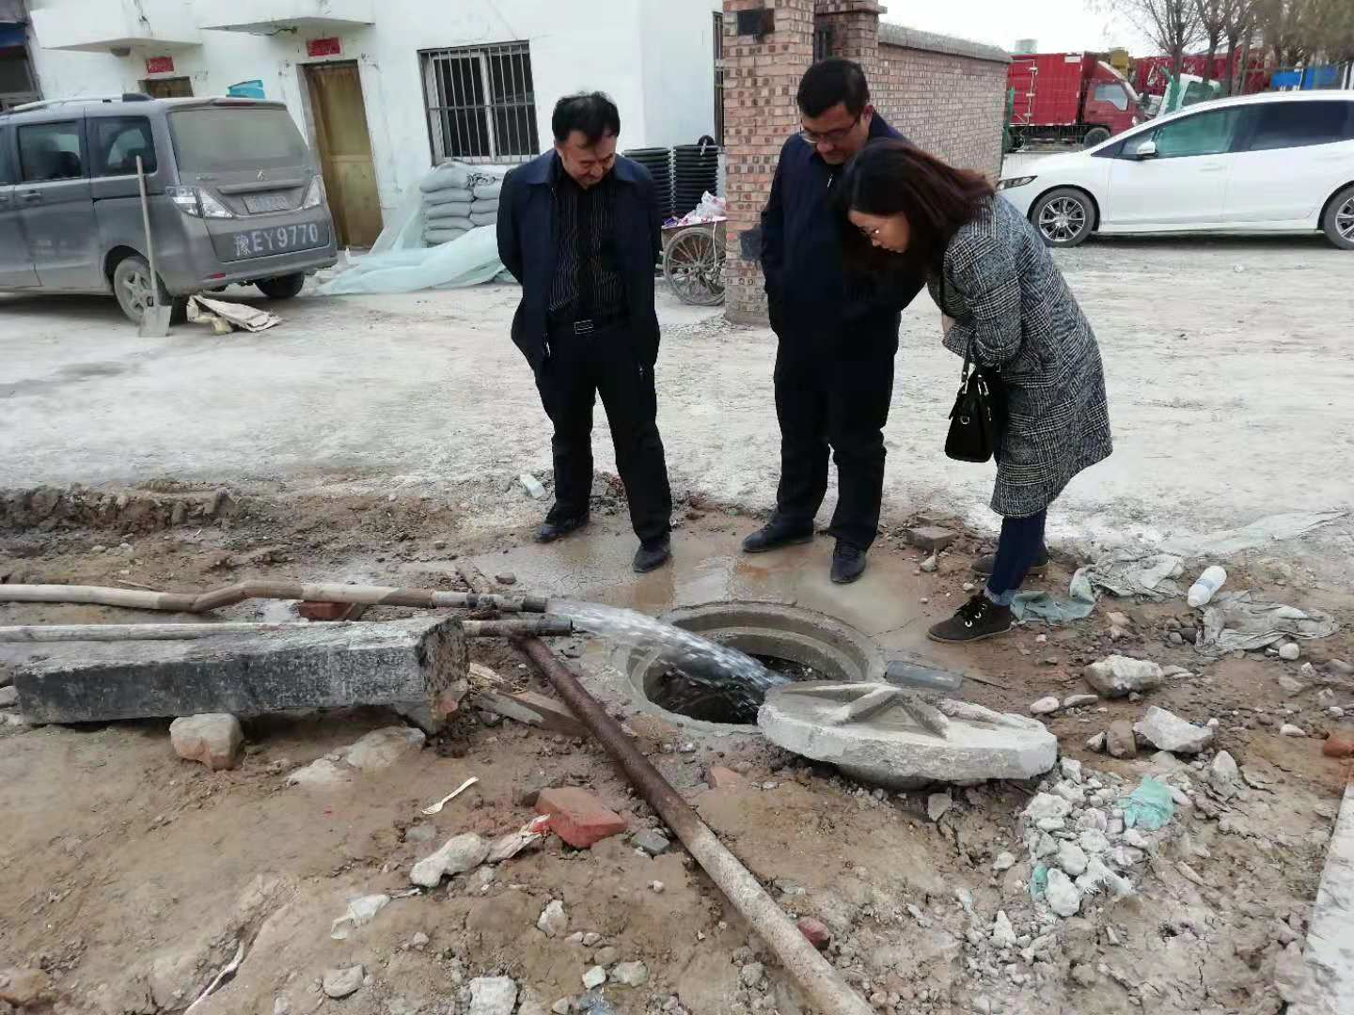
城南泵站

报：朔州市桑干河清河行动指挥部总指挥、副总指挥
送：朔州市桑干河清河行动指挥部各工作组、各成员单位
编报 刘泽勇 审核 元子旗
投稿邮箱：qhxdzhb@163.com 本期 共印30份

